O‘ZBEKISTON RESPUBLIKASI OLIY TA‘LIM, FAN VA INNOVATSIYA VAZIRLIGI
ABU RAYXON BERUNIY NOMIDAGI URGANCH DAVLAT UNIVERSITETI

Kompyuter injineringgi fakulteti
„Kompyuter ilmlari va dasturlash texnologiyalari” yo‘nalishi 234-guruh
Omonboyeva Yulduzxonning
“Web texnologiya ” fanidan
1 - laboratoriya mashg‘uloti

Qabul qildi: ________________________________________________

Urganch-2025

Mavzu: jQuery va PHP yordamida AJAX so‘rovlari yuborish va javobni qayta ishlash
1. Ishning maqsadi
Ushbu laboratoriya ishining maqsadi talabalarga jQuery va PHP texnologiyalari yordamida AJAX so‘rovlarini yuborish, server tomondan kelgan javoblarni qabul qilish hamda ularni veb sahifada sahifani yangilamasdan dinamik tarzda aks ettirish ko‘nikmalarini hosil qilishdan iborat.
2. Nazariy ma’lumotlar
2.1. AJAX tushunchasi
AJAX (Asynchronous JavaScript and XML) — bu veb sahifani to‘liq qayta yuklamasdan turib server bilan ma’lumot almashish texnologiyasidir. AJAX yordamida foydalanuvchi interfeysi tezkor va qulay bo‘ladi.
AJAX asosan quyidagi texnologiyalar asosida ishlaydi:
- HTML / CSS
- JavaScript
- jQuery
- PHP
- JSON yoki oddiy matn formatlari
2.2. jQuery AJAX metodlari
jQuery AJAX bilan ishlashni soddalashtiradi. Eng ko‘p ishlatiladigan metodlar:
- $.ajax()
- $.get()
- $.post()
Ularning afzalligi:
- Kam kod yoziladi
- Xatoliklarni oson boshqarish mumkin
- Brauzerlararo moslik mavjud
2.3. PHP server tomoni
PHP — server tomonda ishlovchi dasturlash tili bo‘lib, foydalanuvchidan kelgan AJAX so‘rovlarini qabul qiladi va qayta ishlaydi. PHP orqali:
- Ma’lumot qabul qilish
- Tekshirish
- JSON yoki matn ko‘rinishida javob qaytarish mumkin
3. Kerakli dasturiy vositalar
- Web-brauzer (Google Chrome, Mozilla Firefox)
- Matn muharriri (VS Code, Sublime Text)
- Lokal server (XAMPP, OpenServer yoki Denwer)
- PHP 7.x yoki undan yuqori
4. Laboratoriya ishining bajarilish tartibi
4.1. Loyiha tuzilmasini yaratish
ajax_lab/
│
├── index.php
├── script.js
└── server.php
5. Amaliy qism
5.1. Foydalanuvchi interfeysini yaratish (index.php)
<!DOCTYPE html>
<html lang="uz">
<head>
<meta charset="UTF-8">
<title>AJAX jQuery + PHP</title>

<script src="https://code.jquery.com/jquery-3.6.0.min.js"></script>
<script src="script.js"></script>
</head>
<body>

<h2>AJAX orqali ma’lumot yuborish</h2>

<label>Ism:</label><br>
<input type="text" id="name"><br><br>

<label>Yosh:</label><br>
<input type="number" id="age"><br><br>

<button id="sendBtn">Yuborish</button>

<h3>Natija:</h3>
<div id="result"></div>

</body>
</html>
5.2. jQuery AJAX kodi (script.js)
$(document).ready(function () {

$("#sendBtn").click(function () {

let name = $("#name").val();
let age = $("#age").val();

$.ajax({
url: "server.php",
type: "POST",
data: {
name: name,
age: age
},
success: function (response) {
$("#result").html(response);
},
error: function () {
$("#result").html("Xatolik yuz berdi!");
}
});

});

});
5.3. Server tomoni (server.php)
<?php

if(isset($_POST['name']) && isset($_POST['age'])) {

$name = htmlspecialchars($_POST['name']);
$age = intval($_POST['age']);

if($name == "" || $age <= 0){
echo "Iltimos, barcha maydonlarni to‘ldiring!";
} else {
echo "Ism: <b>$name</b><br>";
echo "Yosh: <b>$age</b>";
}

} else {
echo "Ma’lumot kelmadi!";
}

?>
6. Ish natijasi
Laboratoriya ishi bajarilgandan so‘ng talaba:
- jQuery yordamida AJAX so‘rovi yubora oladi
- PHP orqali POST ma’lumotlarni qabul qiladi
- Serverdan qaytgan javobni sahifani yangilamasdan ko‘rsatadi
- Xatoliklarni boshqarishni o‘rganadi
7. Nazorat savollari
- AJAX nima va u nima uchun ishlatiladi?
- jQuery AJAX ning afzalliklari nimada?
- $.ajax() metodining asosiy parametrlari qaysilar?
- PHP da POST ma’lumotlar qanday olinadi?
- AJAX yordamida sahifa nega qayta yuklanmaydi?
8. Mustaqil topshiriqlar
13-topshiriq. Yetkazib berish
Yetkazib berish ma’lumotlarini yuboring.
Talablar:
- Forma maydonlari: delivery_mijoz, delivery_manzil, delivery_tel, delivery_vaqt, delivery_usul
- Telefon tekshirilsin
- Yetkazish vaqti ko‘rsatilgan bo‘lsin

index.html
<!DOCTYPE html>
<html lang="uz">
<head>
<meta charset="UTF-8">
<title>Yetkazib berish</title>

<link rel="stylesheet" href="style.css">

<script src="https://code.jquery.com/jquery-3.6.0.min.js"></script>
<script src="script.js"></script>
</head>
<body>

<div class="container">

<h2>Yetkazib berish ma’lumotlari</h2>

<label>Mijoz ismi:</label>
<input type="text" id="delivery_mijoz">

<label>Manzil:</label>
<textarea id="delivery_manzil"></textarea>

<label>Telefon:</label>
<input type="tel" id="delivery_tel" placeholder="901234567">

<label>Yetkazish vaqti:</label>
<input type="datetime-local" id="delivery_vaqt">

<label>Yetkazish usuli:</label>
<select id="delivery_usul">
<option value="">Tanlang</option>
<option value="Kuryer">Kuryer</option>
<option value="Pochta">Pochta</option>
<option value="Olib ketish">O‘zim olib ketaman</option>
</select>

<button id="sendBtn">Yuborish</button>

<h3>Natija:</h3>
<div id="result"></div>

</div>

</body>
</html>

server.php
<?php

if(
isset($_POST['delivery_mijoz']) &&
isset($_POST['delivery_manzil']) &&
isset($_POST['delivery_tel']) &&
isset($_POST['delivery_vaqt']) &&
isset($_POST['delivery_usul'])
){

$mijoz = htmlspecialchars($_POST['delivery_mijoz']);
$manzil = htmlspecialchars($_POST['delivery_manzil']);
$tel = $_POST['delivery_tel'];
$vaqt = $_POST['delivery_vaqt'];
$usul = htmlspecialchars($_POST['delivery_usul']);

// Telefon tekshiruv (faqat raqam va 9-12 uzunlik)
if(!preg_match("/^[0-9]{9,12}$/", $tel)){
echo "Telefon raqam noto‘g‘ri!";
exit;
}

if($mijoz == "" || $manzil == "" || $vaqt == "" || $usul == ""){
echo "Barcha maydonlarni to‘ldiring!";
exit;
}

echo "<b>Ma’lumot muvaffaqiyatli yuborildi!</b><br><br>";
echo "Mijoz: $mijoz <br>";
echo "Manzil: $manzil <br>";
echo "Telefon: $tel <br>";
echo "Yetkazish vaqti: $vaqt <br>";
echo "Yetkazish usuli: $usul";

}
else{
echo "Ma’lumot kelmadi!";
}

?>

script.js
$(document).ready(function () {

$("#sendBtn").click(function () {

let mijoz = $("#delivery_mijoz").val();
let manzil = $("#delivery_manzil").val();
let tel = $("#delivery_tel").val();
let vaqt = $("#delivery_vaqt").val();
let usul = $("#delivery_usul").val();

$.ajax({
url: "server.php",
type: "POST",
data: {
delivery_mijoz: mijoz,
delivery_manzil: manzil,
delivery_tel: tel,
delivery_vaqt: vaqt,
delivery_usul: usul
},
success: function (response) {
$("#result").html(response);
},
error: function () {
$("#result").html("Xatolik yuz berdi!");
} }); });});

style.css
body {
font-family: "Times New Roman", serif;
background-color: #f4f4f4;
margin: 0;
padding: 0;
}

.container {
width: 500px;
margin: 50px auto;
background: white;
padding: 25px;
border: 1px solid #ccc;
box-shadow: 0 0 10px rgba(0,0,0,0.1);
}

h2 {
text-align: center;
margin-bottom: 20px;
}

label {
font-weight: bold;
}
input, textarea, select {
width: 100%;
padding: 8px;
margin-top: 5px;
margin-bottom: 15px;
border: 1px solid #999;
border-radius: 3px;
font-size: 14px;
}
button {
width: 100%;
padding: 10px;
background: #2c3e50;
color: white;
border: none;
cursor: pointer;
font-size: 16px;
}

button:hover {
background: #1a252f;
}

#result {
margin-top: 20px;
padding: 10px;
border: 1px solid #ccc;
background: #fafafa;
}
Natija:
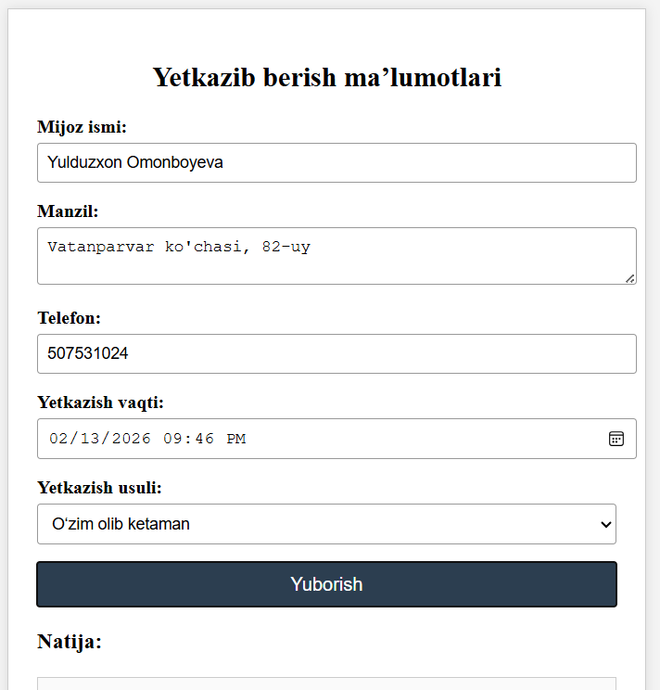
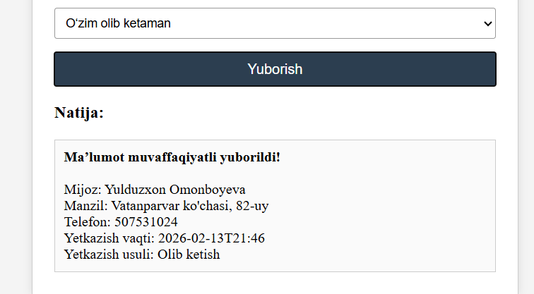
Xulosa
Ushbu laboratoriya ishini bajarish jarayonida jQuery va PHP yordamida AJAX texnologiyasidan foydalanish amaliy jihatdan o‘rganildi. Ish davomida foydalanuvchi tomonidan kiritilgan ma’lumotlarni sahifani qayta yuklamasdan serverga yuborish va serverdan olingan javobni dinamik tarzda sahifada aks ettirish usullari o‘zlashtirildi.
Amaliy topshiriq jarayonida yetkazib berish ma’lumotlarini qabul qiluvchi forma yaratildi hamda jQuery yordamida AJAX so‘rovlari yuborildi. PHP dasturlash tili orqali foydalanuvchidan kelgan ma’lumotlar tekshirildi, telefon raqam formati nazorat qilindi va natijalar foydalanuvchiga chiqarildi.
Natijada AJAX texnologiyasi veb sahifalarning tezkor ishlashini ta’minlashi, foydalanuvchi uchun qulay interfeys yaratishi va server bilan samarali ma’lumot almashishni tashkil etishi amalda isbotlandi. Ushbu laboratoriya ishi orqali talabalarda zamonaviy veb dasturlash texnologiyalaridan foydalanish ko‘nikmalari shakllandi.

